Международный интернет-конкурс
"Страницы семейной славы"

«У войны не детское лицо»

Автор работы: Голубь Алена Александровна.
Место выполнения работы: г. Минеральные Воды,
гимназия №103, 8 класс
Научный руководитель: Масная Ирина Анатольевна
учитель истории МБОУ гимназии № 103

Содержание

Вступление………………………………………………………………………………………3
Цели и задачи работы……………………………………………………………………………………………3
Ян Бернард…………………………………………………………………………………………...4
Рональд Нелепин…………………………………………………………………………………………..6
Пинчук Лидия……………………………………………………………………………………………..8
Заключение
…………………………………………………………………………………………….............8
Список использованной литературы………………………………………………………………………………………10Приложения…………………………………………………………………………………11-19

У войны недетское лицо!
Но в глаза детей смотрела смерть...
Не щадила маленьких бойцов,
Им пришлось до срока повзрослеть.

Страшное событие в истории России - Великая Отечественная Война.
По сей день помнят солдат, защищавших нашу Родину от врагов. Заставшими эти жестокие времена были дети, родившиеся с 1927 года по 1941 г и в последующие годы войны. Это - дети войны. Они пережили всё: голод, смерть близких, непосильный труд, разруху, дети не знали что такое душистое мыло, сахар, удобная новая одежда, обувь. Все они уже давно постарели и учат молодое поколение дорожить всем, что у них есть. Но зачастую им не уделяют должного внимания, а для них это так важно передать свой опыт другим.
Война… Тяжелое слово и тяжелое время. Любой может сказать определение этого слова, но только тот, кто видел собственными глазами войну и ее последствие, сможет сказать, что же такое настоящая война.
1418 тяжелых дней и ночей длилась Великая Отечественная война..
Каждый человек, большой и маленький, во время войны трудился для Победы. Люди воевали на фронте, работали на заводах и фабриках, выращивали хлеб, лечили раненых, терпели холод и голод, усталость и болезни, в каждой семье было горе от потери близких.
История за годы, прошедшие после её окончания, много раз переписывалась, поэтому молодежь уже не так интересуется теми далекими событиями. Нередко люди толком даже не знают, кто принимал участие в тех событиях, и какие потери во Второй мировой войны понесло человечество.
Цель работы- развитие и воспитание патриотических чувств на ярких примерах учеников нашей гимназии в годы Великой Отечественной войны.
Объект исследования- мои сверстники в годы Великой Отечественной войны
В ходе работы над данной целью актуальными стали следующие задачи:
- Воспитание у подрастающего поколения чувства патриотизма и уважения к памяти защитников Отечества.
- Расширение знаний учащихся о Великой Отечественной войне и об истории нашего города.
- Развитие лучших качеств человека: патриотизма, гражданственности, гордости за свою Родину..

22 апреля 2016 года исполнится 130 лет нашей гимназии, за эти годы школа прошла большой путь , 40-е года прошлого века были роковыми для нашей школы и очень тяжелыми, как и для всего Советского Союза.
Среди учеников гимназии №103 есть и выдающиеся ученые, физики, математики, поэты, чье детство выпало на тяжелое время Великой Отечественной воны. И о них сегодня мой рассказ. Конечно, в одной работе я не смогу уместить биографию всех выпускников....Разные люди, разные судьбы... Но одно объединяет моих героев: их детство выпало на годы тяжких испытаний. И они прошли их.
Один из них это Ян Бернард, ученик нашей школы.

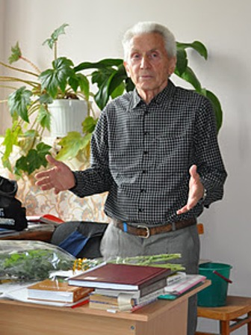
Ян Игнатьевич Бернард родился в 1937 году в Варшаве, в семье польского коммуниста – подпольщика. Под бомбежкой во время германо – польской войны потерялась его мать. Отец с двумя малышами – Яном и его десятилетним братом – добрался до границы Советского Союза и служил в Красной Армии в батальоне под Сталинградом.
Там Ян с братом стали «детьми батальона». На глазах у пятилетнего мальчика умирали люди, происходили настоящие жизненные трагедии. Воспоминаниям о своём детстве и посвящена его книга «Дети батальона» (приложение 3) (в стихах и прозе). Послевоенное детство Яна прошло в Минеральных Водах, где он окончил среднюю школу №3 (ныне гимназия 103).
После окончания школы работал разнорабочим на стройках Ростова и Мурманска. Поступив заочно в ставропольский пединститут на истфак, работал в минераловодской газете «Коммунист». Затем работал художественным руководителем минераловодского парка культуры и отдыха. Оттуда в 1972 году был переведён в аппарат краевой писательской организации, где проработал корреспондентом-организатором писательских выступлений до 1980 года.
С 1980 по 1987 годы работал артистом разговорного жанра в краевой филармонии, выступал по краю и за его пределами со своими авторскими концертами. С 1987 по 1990 годы руководил литературным объединением при Дворце спорта и культуры профсоюзов. С 1990 по 1995 годы работал лектором Краевого фонда культуры.
Член Союза писателей России, лауреат комсомола Ставрополья, кавалер Золотого Знака Почёта ОПСД Польши.
Польский язык Ян Бернард начал учить, будучи уже взрослым человеком, когда через двадцать пять лет сумел найти мать, чудом уцелевшую и ставшую гражданкой Франции.
В поэзии Яна Бернарда одна из основных тем - тема Великой Отечественной воны:

Застыл солдат у школьного порога
Следы сапог и скорбная стена,
Где перечислены в порядке строгом
Выпускников ушедших имена
В далёкий год, простясь с учителями
Длину дорог измерив фронтовых
Они держали главный свой экзамен
И в танковых боях и штыковых
Весёлые, отважные, простые
В свой звёздный час не дрогнули они
И памяти о них по всей России
Горят сегодня вечные огни.

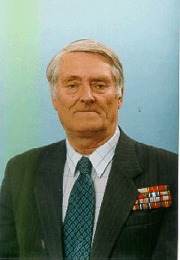
Советский и российский военный инженер-механик, учёный в области системы управления и прикладной математики, доктор технических наук, художник (приложение 2) профессор, заслуженный деятель науки и техники Российской Федерации Нелепин Рональд Аполлонович, также учился в нашей школе в эти непростые военные годы.
Рональд Аполлонович Нелепин родился 20 мая 1928 года в Москве в семье служащих, затем родители переехали в Минеральные Воды.
В 1944 году, после окончания школы, Рональд Нелепин пошел работать на оборонный завод. В 1946 году поступил Высшее военно-морское инженерное училище имени Ф. Э. Дзержинского. Был Сталинским стипендиатом. В 1951 году окончил училище с золотой медалью по специальности «инженер-механик корабельной службы». С 1951 по 1954 год служил офицером электро-механической части на эсминце «Проворный» Балтийского флота, на котором испытывался ускоритель качки в штормовых условиях.
В 1954—1957 годах обучался в адъюнктуре. С 1957 по 1976 год преподавал в Высшем военно-морском инженерном училище имени В. И. Ленина. Поставил и читал впервые в училище курсы «Теория автоматического управления», «Электронные вычислительные машины и программирование» и др. В 1958 году защитил кандидатскую, а в 1966 году — докторскую диссертации, обе — по теории нелинейных систем управления с приложениями результатов к автоматизации кораблей. В 1967 году назначен начальником кафедры автоматики училища. В 1969 году принимал участие в создании факультета прикладной математики — процессов управления (ПМ-ПУ) в Ленинградском государственном университете (ныне факультет прикладной математики — процессов управления Санкт-Петербургского государственного университета).
В 1991 году был избран Членом-корреспондентом Российской академии транспорта, в 1992 году — Почётным членом Международного научно-технического общества судостроителей, 26 октября 1993 году ему присуждено звание «Заслуженный деятель науки и техники Российской Федерации»
- Обобщил основные результаты в области нелинейных систем управления на основе методологии школы академика А. А. Андронова (метод точечных отображений).
- Создал новую методологию (метод сечений пространства параметров), позволяющую выполнять анализ и синтез нелинейных систем автоматического управления произвольно высокого порядка с бесконечнозначными и разрывными нелинейностями на основе точного аналитического исследования. Результаты теоретических исследований получили применение при управлении подвижными объектами и технологическими процессами.
- Подготовил 50 кандидатов и 8 докторов наук. В числе его учеников — профессор СПбГУ А. М. Камачкин, начальник Военно-морского инженерного института контр-адмирал Ю. М. Халиуллин и др.
- Опубликовал 357 научных работ, из них 60 книг (монографии, учебники, учебные пособия), 17 зарубежных публикаций, был автором 12 изобретений

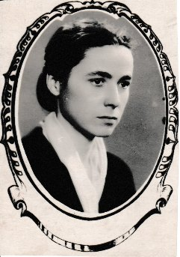
Пинчук Лидия
Выпускница нашей гимназии 2002 года Бочарникова Анна подарила школьному музею личные документы и фотографии своей бабушки - так же выпускницы школы - Пинчук Лидии Петровны (приложение 1). Пинчук Лидия Петровна родилась в 1931 году в городе Тбилиси .Лидия Петровна обучалась в нашей школе в самые тяжелые военные годы с 1943 по 1946 гг. Принимала самое активное участие в строительных работах по восстановлению разрушенного бомбой здания школы, расчистке руин вокруг школы и в городе. Окончила с отличием Ставропольский государственный медицинский институт. Более 53 лет отработала в различных медицинских учреждениях ставропольского края.
Подлинное свидетельство, похвальная грамота, а так же ведомости оценки знаний относятся к 30-40 годам XX века. Только вдуматься!!! Все эти документы отлично сохранились и уцелели несмотря на войну, оккупацию и послевоенную разруху! Это бесценные свидетельства того времени. И теперь все это передано на хранение в школьный музей. Надо сказать, что связь поколений не рвется. Лидия Петровна Пинчук , ее дочь тоже училась в нашей школе - Ирина ТолгатовнаСовбанова (Бочарникова), внучка - Бочарникова Анна окончила гимназию с золотой медалью.

Заключение:
Четыре года страшных испытаний...
Потери, жертвы, искалеченные судьбы...
Война... и тысячи людских страданий!..
ИМЁН ГЕРОЕВ – НИКОГДА НЕ ПОЗАБУДЕМ!!!
Пусть мирных дней отсчёт ведёт Отчизна!
Людьми пусть правят только МИР и ДОБРОТА!
Пусть будет ДЕНЬ ПОБЕДЫ над фашизмом –
ПОБЕДОЙ МИРА на Планете НАВСЕГДА!..
Музей – истории школы одно из самых значимых мест в нашей гимназии. Материалы, находящиеся в школьном музее были собраны многими поколениями наших выпускников
В музее около 5 000 подлинных экспонатов, в основном фотографий и других документов.
Бывая в музее, учащиеся и родители всегда с интересом рассматривают эти бесценные свидетельства минувшего: фотографии, документы! Некоторые находят в них своих пап, мам, родственников, знакомых. Сложились уже целые династии выпускников. Связь поколений не рвётся!!!
Мы любим наш музей и часто приходим сюда за разнообразным материалом: кому сочинение написать, кому классный час подготовить, кому-то узнать какую-то информацию, найти фотографию и многое другое.
В ходе работы я узнала много нового и интересного для себя и своего поколения. Работая в архивах школьного музея, смогла прикоснуться к доподлинным документам, которые в разное время были переданы в дар музею и бережно хранятся.
Мы не должны забывать, какой ценой была достигнута наша победа, какой ценой был сохранен мир. Нашему поколению стоит брать пример с еще живых, и почитать уже ушедших от нас героев Великой Отечественной войны. Мы подрастающее поколение клянемся, что будем чтить и хранить память о людях, пожертвовавших своей жизнью ради победы, ради своей родины…
Сейчас мы живем в сложном противоречивом мире, и очень часто звучит слово «война». Поэтому мы должны помнить, какой ценой достался планете мир и сохранить его любой ценой.

Список использованной литературы
- Материалы школьного музея гимназии 103
- https://ru.wikipedia.org/wiki/Нелепин,_Рональд_Аполлонович
- http://mvschool.ru/article_5.php?id_article=175
- http://mvschool.ru/index.php
- Книга путь длиною 105 лет

Приложение 1
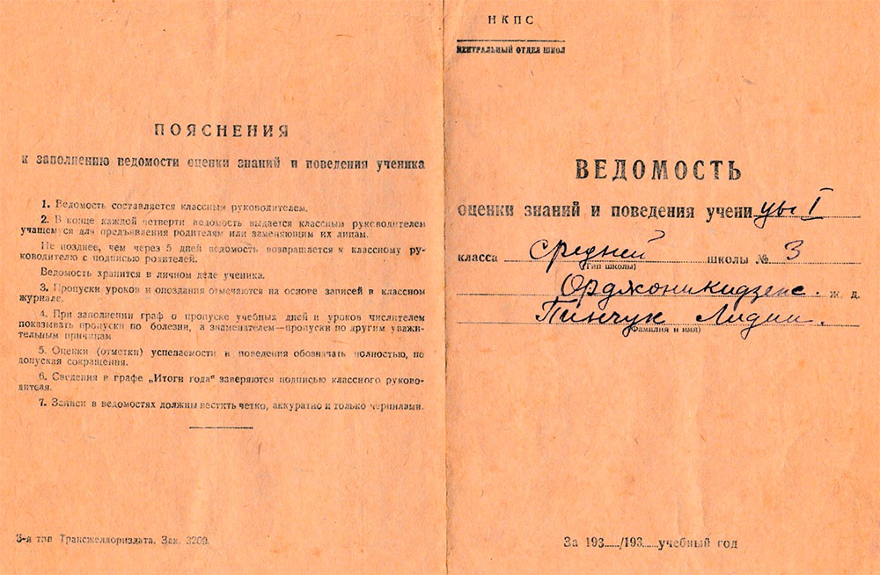
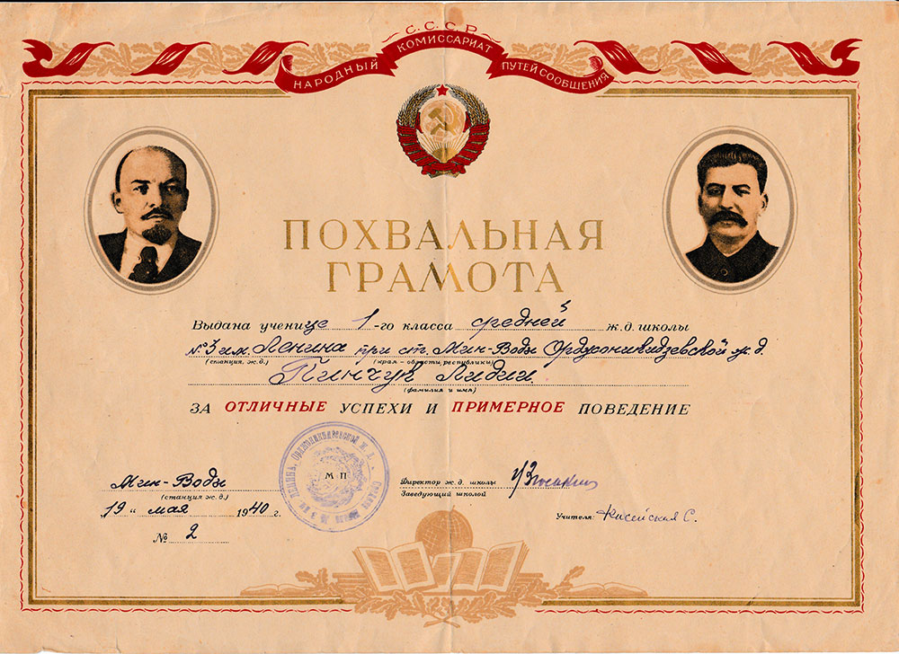

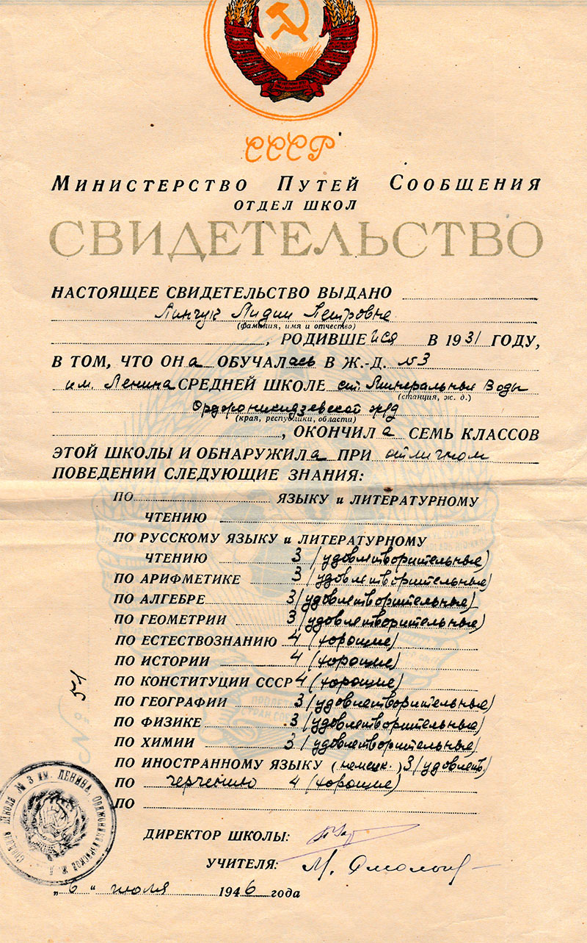
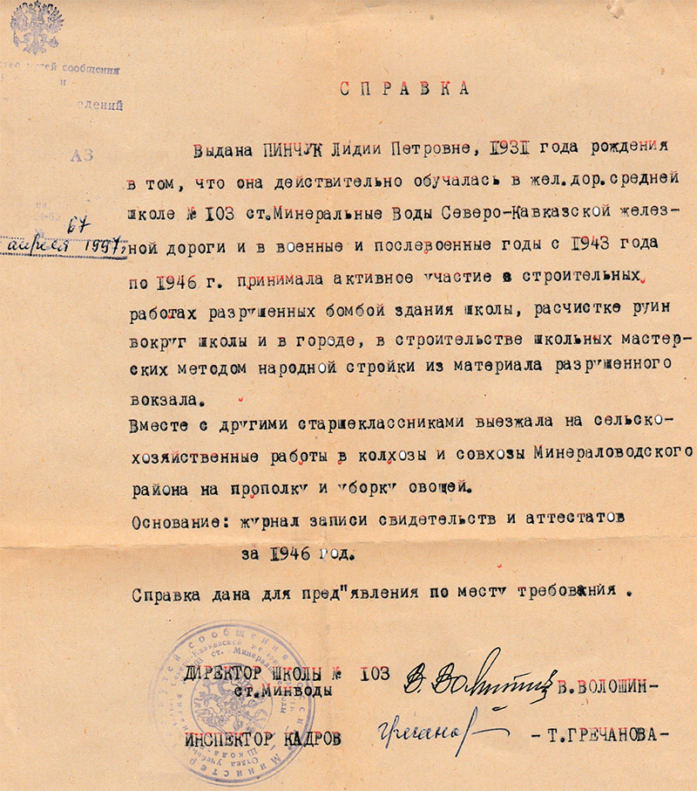

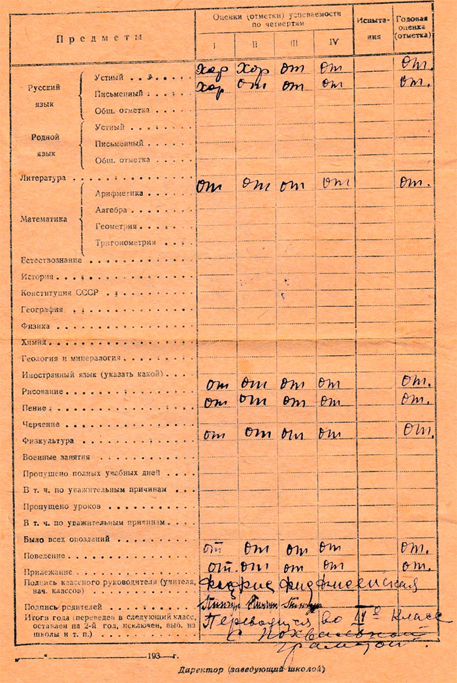
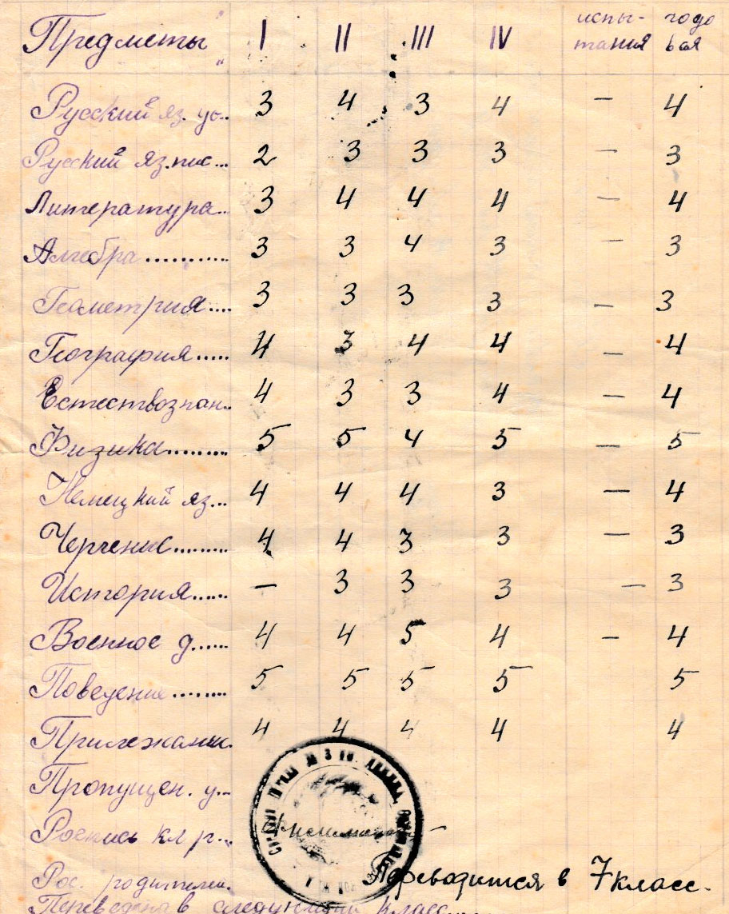

Приложение 2
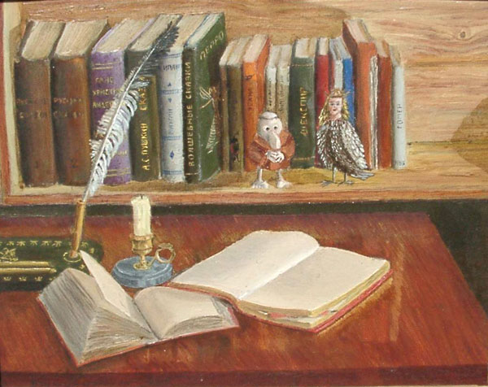
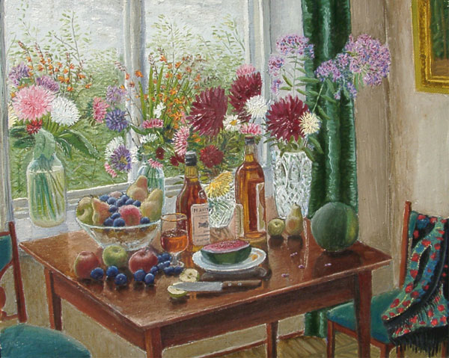
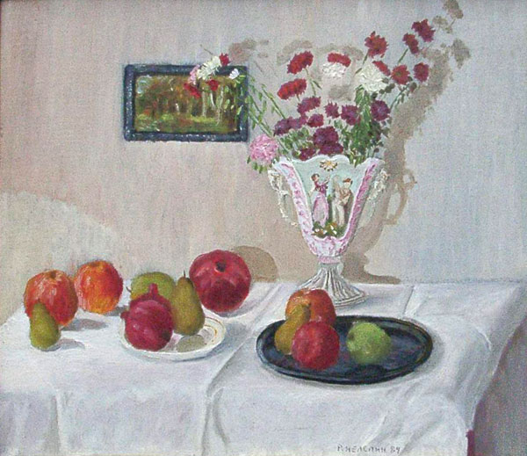

Приложение 3
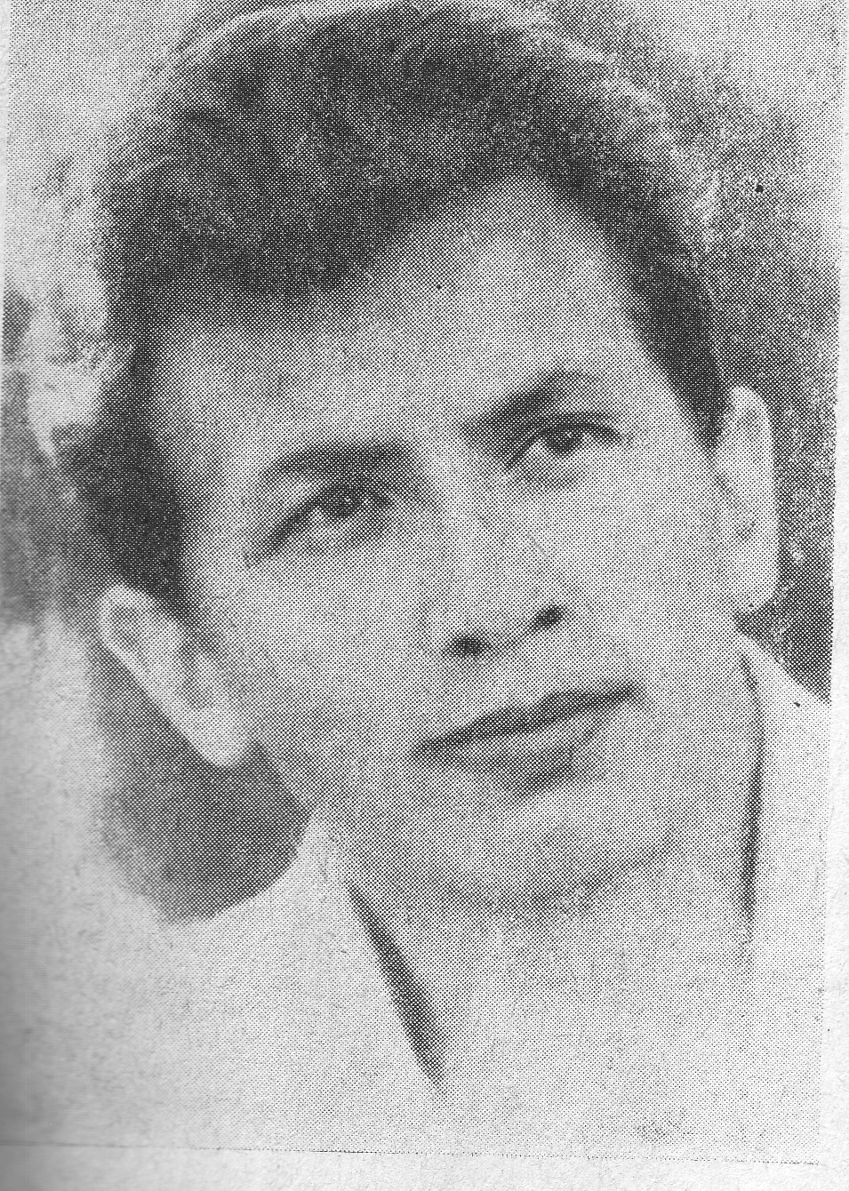

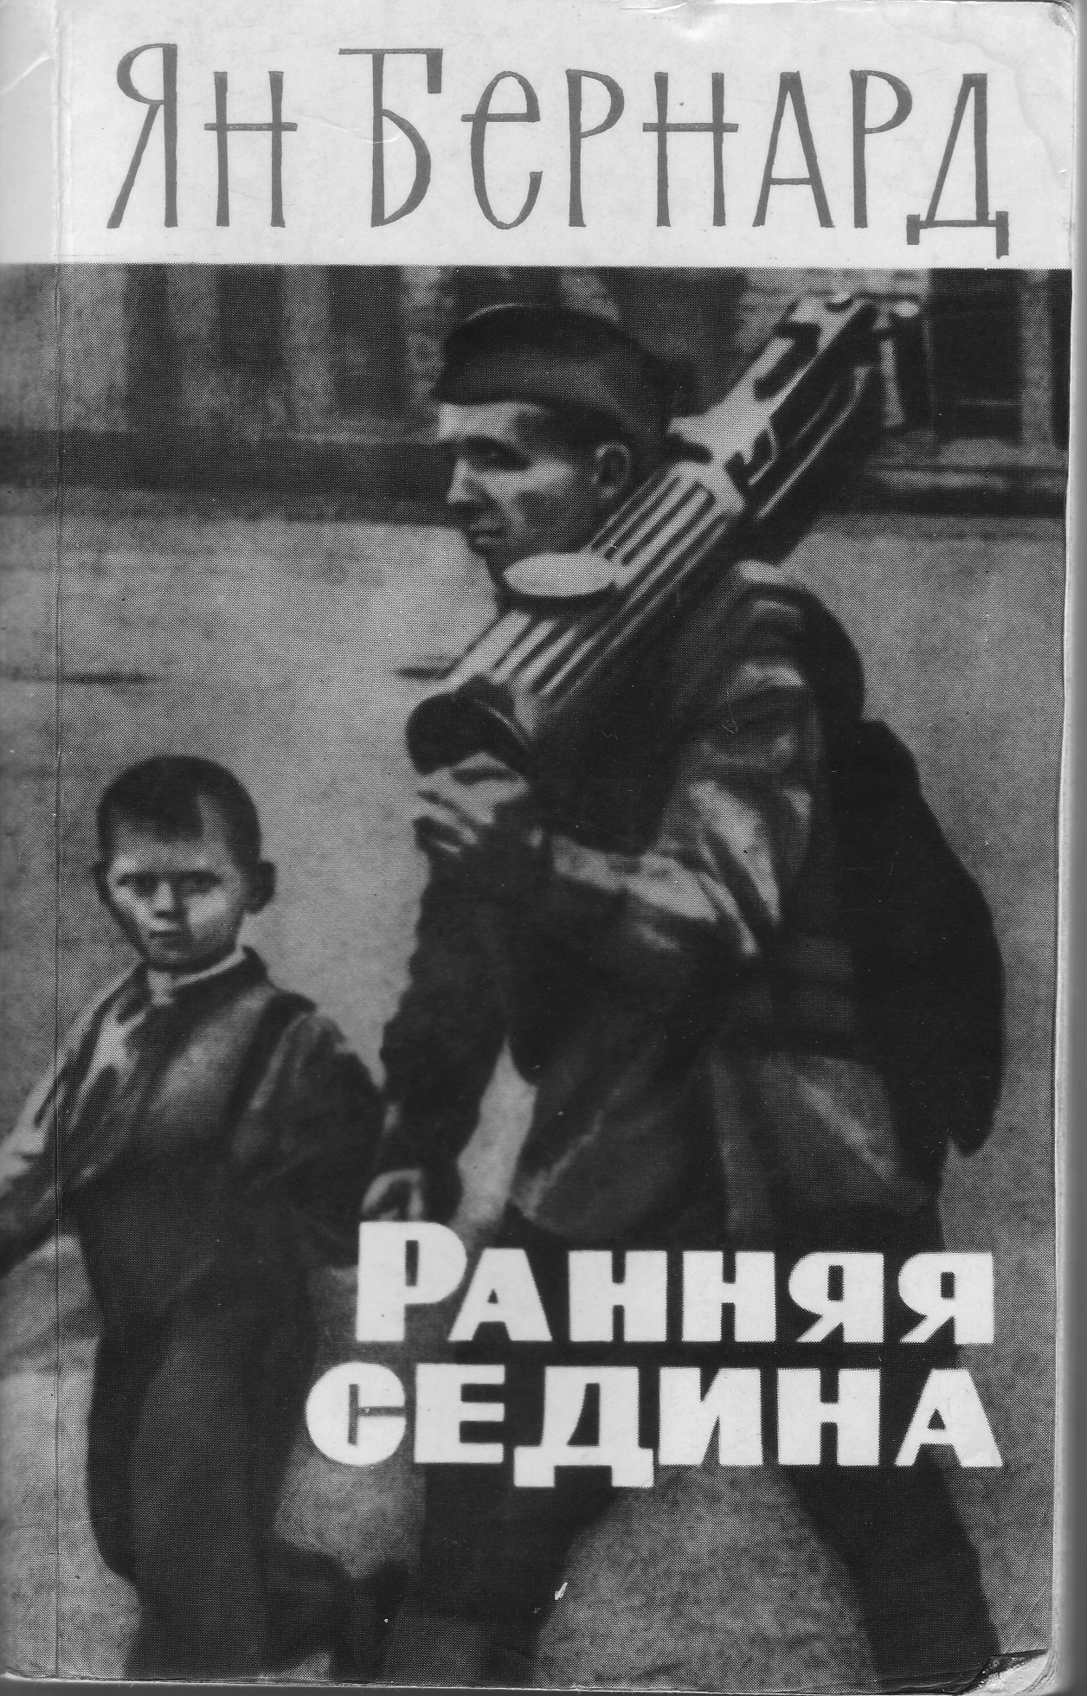
Книга Яна Бернарда

